老師若至校外研習或進修時有拿到研習條或學分證明時，請依照下列步驟申請研習時數補登：

1. 登入校務行政系統

2. 點選教師研習系統

3. 點選我的研習資訊

4. 點選右上角的研習補登

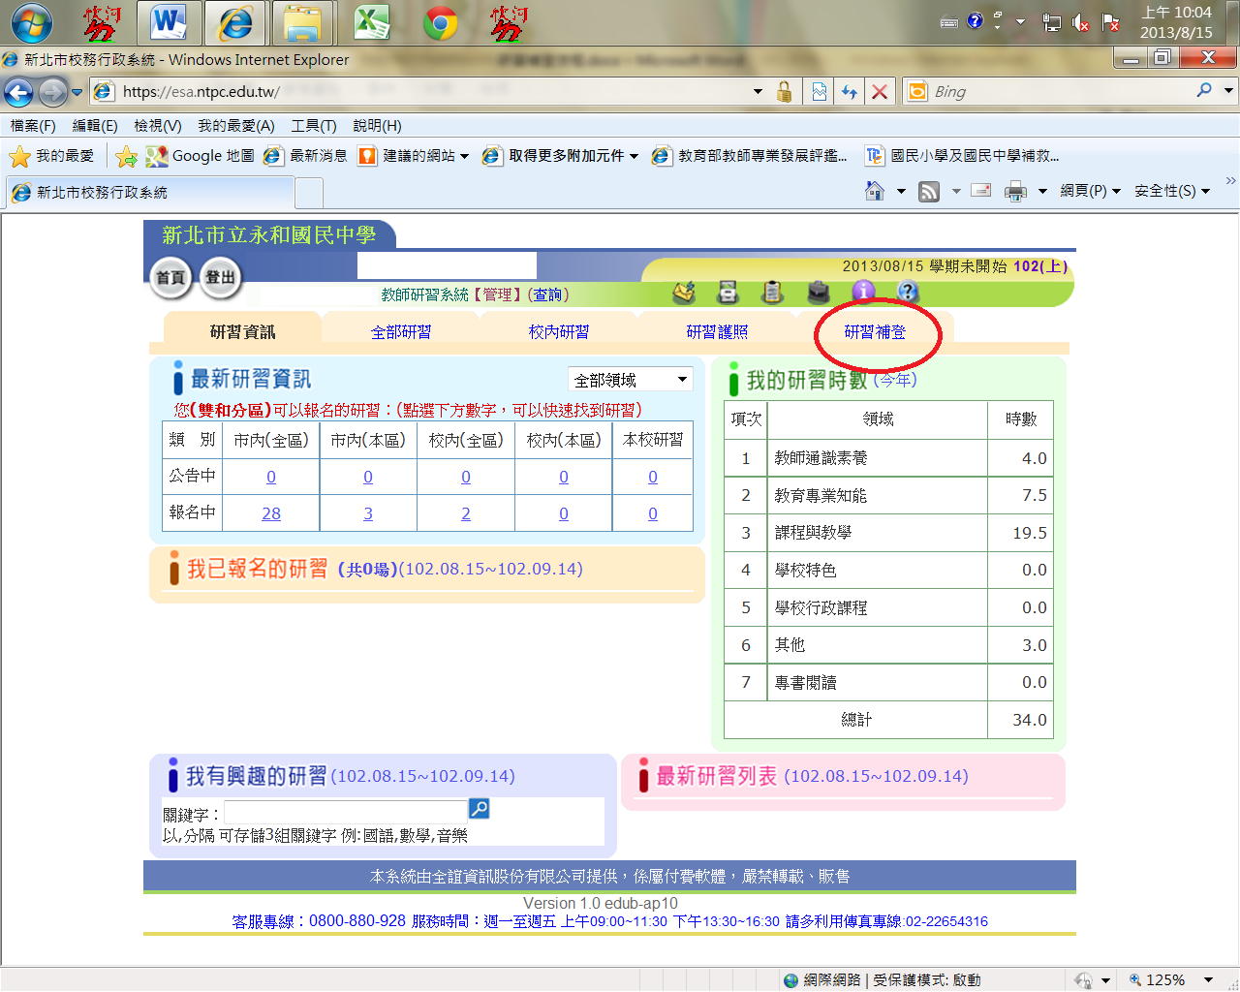

5. 點選新增後輸入研習資訊，再點選提交

拿研習的紙本證明至教學組審核

6. 拿研習的紙本證明至教學組審核

(請老師務必進行此一步驟，否則無法領取研習時間)

7. 審核通過後，核發研習時數